总 分 | 一 | 二 | 三 | 四 | 五 | 六 | 七 | 八 | 九 | 十
学 院
班 级
学 号
姓 名

…………○…………密…………○…………封…………○………线……………………
东 北 大 学 考 试 试 卷 （A答案）
2012 — 2013 学年第 1 学期
课程名称：概率论

一、单项选择题（本题共5小题，每小题3分，共计15分）
1. 如果 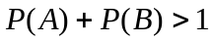，则 事件A与B 必定（ ）
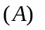独立； 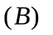不独立； 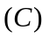相容； 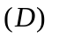不相容.
2.若随机变量的分布函数为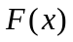，则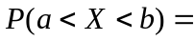（ ）
A. 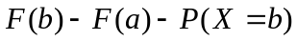； B.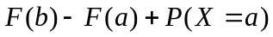；
C.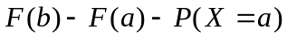； D.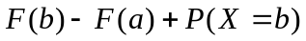.
3.设随机变量X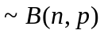且期望和方差分别为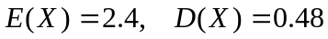，则（ ）
(A) 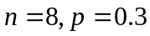; (B) 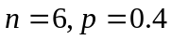;
(C) 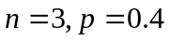; （D） 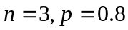.
4. 设随机变量和相互独立，且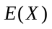和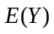存在，记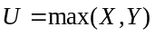，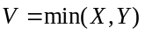，则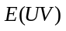等于( ).
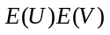； 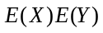；
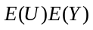； (D)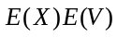.

(5) 二维随机变量(X,Y)服从二维正态分布，则X+Y与X-Y不相关的充要条件为 ( )
(A) 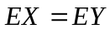 (B)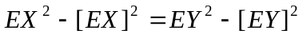
(C) 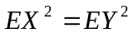 D)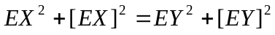
二、填空题（本题共5小题，每小题3分，共计15分）
1.已知事件，有概率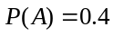，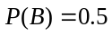，条件概率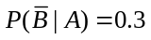，则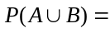____ ．
2.设随机变量X在（1，6）上服从均匀分布，则关于y的方程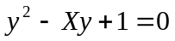无实根的概率为_____
3.设二维随机变量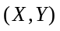的分布函数为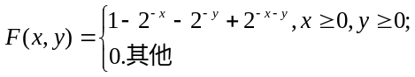则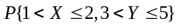=_ .
4. 设随机变量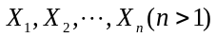 独立同分布，且其方差为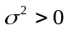。令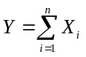，则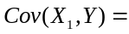
5.设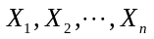相互独立，且均服从区间(-1,1)上的均匀分布则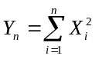依概率收敛于______
得分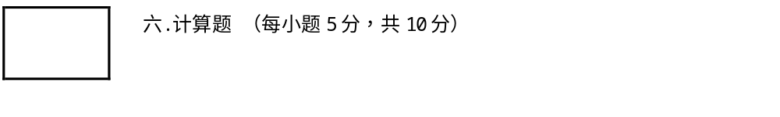：

得分：

…………○…………密…………○…………封…………○………线……………………
三、计算题（每小题5分，共15分）
1. 某工厂由甲、乙、丙三个车间生产同一种产品,每个车间的产量分别占全厂的25%,35%,40%,各车间产品的次品率分别为5%,4%,2%,若任取一件产品发现是次品,问此次品是甲车间生产的概率是多少？

- 设随机变量X 的概率密度为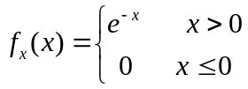求 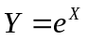的概率密度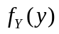.

3.用切比雪夫不等式估计200个新生儿中，男孩数大于80，小于120的概率.(教材132)

四、（10分）现将两封信投入编号为1，2，3的3个邮筒中。设，分别表示投入第1号和第2号邮筒的信的数目，求相关系数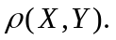

五、（8分）设随机变量(X,Y)的联合密度函数为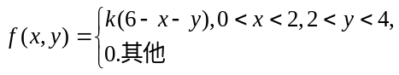(1)确定常数k,(2)求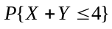。

得分：
得分：
学 院
班 级
学 号
姓 名
得分：

…………○…………密…………○…………封…………○………线……………………
六、（10分）设二维连续型随机变量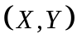的联合概率密度为：
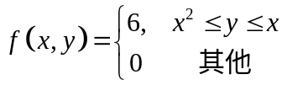
求条件概率密度函数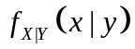及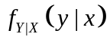.

七、（8分）设某商品的每周需要量是一个随机变量，其概率密度为
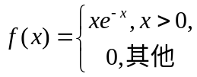
如果各周需要量相互独立，求两周需要量的概率密度函数。
八、（8分）设二维连续型随机变量（X ，Y）的联合概率密度为：f(x,y)=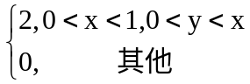
求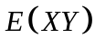及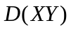.

九、（6分）甲乙两电影院在竞争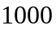0名观众，假设每位观众在选择时随机的，且彼此相互独立，问甲至少应设多少个座位，才能使观众因无座位而离去的概率小于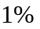。(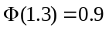,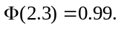)

十、（5分）设是随机变量，证明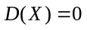的充分必要条件是存在常数，使得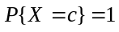，且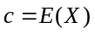.
学 院
班 级
学 号
姓 名

得分：
得分：

得分：

得分：

得分：

